РОСГИДРОМЕТ

Краснодарский центр по гидрометеорологии

и мониторингу окружающей среды – филиал ФГБУ «Северо-Кавказское УГМС» (Краснодарский ЦГМС)

ЕЖЕДНЕВНЫЙ ГИДРОМЕТЕОРОЛОГИЧЕСКИЙ БЮЛЛЕТЕНЬ ПО КРАСНОДАРСКОМУ КРАЮ
от 20 ноября 2023 г.
№ 324
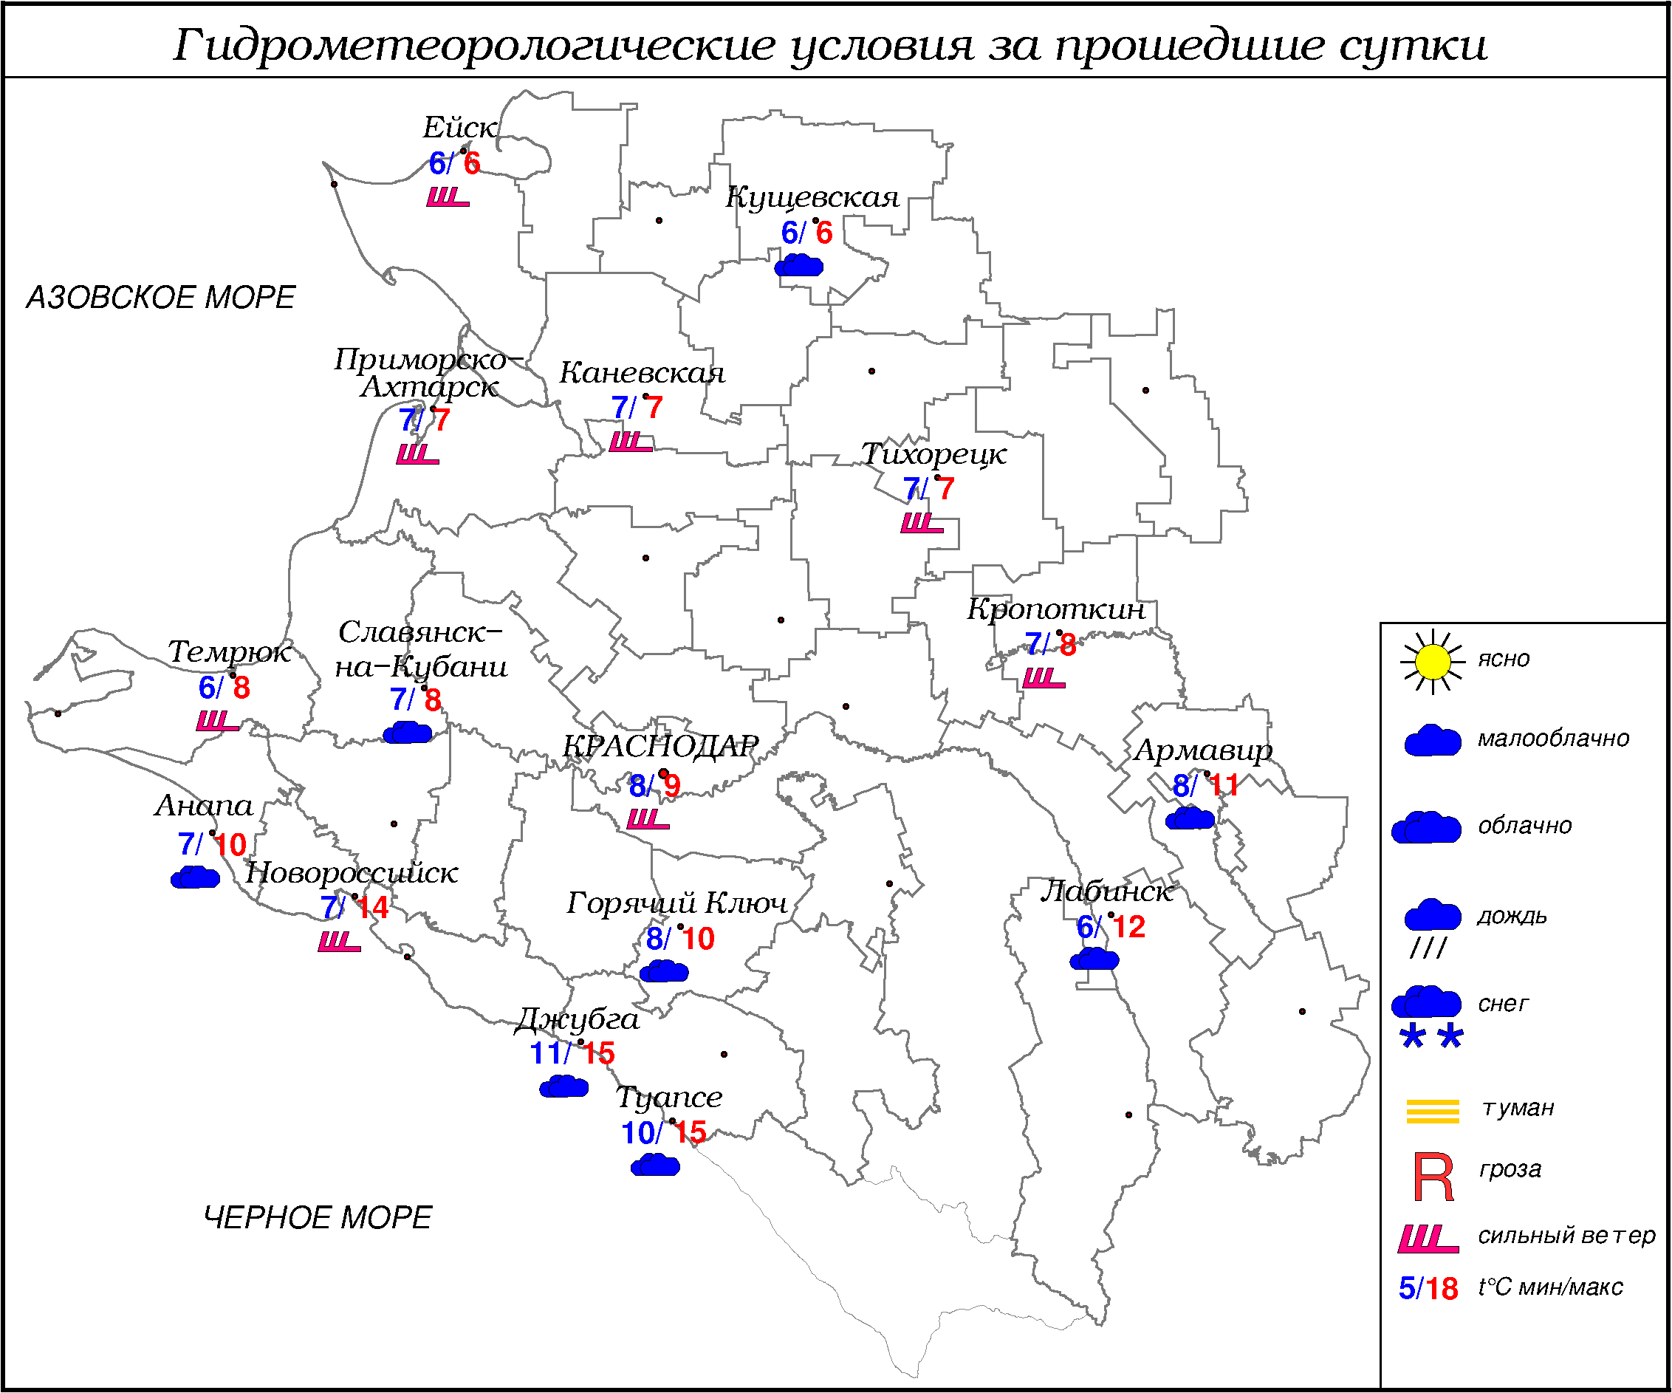
ПРЕДУПРЕЖДЕНИЯ ОБ ОПАСНЫХ ЯВЛЕНИЯХ И НЕБЛАГОПРИЯТНЫХ
ГИДРОМЕТЕОРОЛОГИЧЕСКИХ УСЛОВИЯХ
До конца суток 20.11.2023 местами в крае (исключая муниципальное образование г. Сочи – зона прогнозирования ФГБУ «СЦГМС ЧАМ») ожидается комплекс метеорологических явлений: сильный дождь, в сочетании с грозой и сильным ветром с порывами 20-25 м/с, в отдельных районах 26-29 м/с. На реках, малых реках и водотоках бассейна р. Кубань юго-восточной территории Краснодарского края (Мостовской, Лабинский, Апшеронский районы), юго-западных притоках р.Кубань (МО Горячий Ключ, Северский, Абинский районы) и на малых реках Черноморского побережья (МО Геленджик, Туапсинский район) ожидаются подъёмы уровня воды, местами с превышением неблагоприятных отметок.
В связи с прохождением холодных атмосферных фронтальных разделов с северо-западных районов Европы через территорию Краснодарского края в период 22.11- 23.11.2023г. ожидается ухудшение погодных условий.
Осадки пройдут в виде дождя, в северной, восточной половинах, предгорных районах и горах в виде дождя с мокрым снегом, снегом, местами сильные осадки. Местами ожидается налипание мокрого снега, гололед. Ухудшение видимости в осадках до 1000-500 м., на дорогах местами гололедица.
Прохождение фронтальных разделов будет сопровождаться усилением ветра до 15-20 м/с, в горах местами 20-25 м/с. Температура воздуха в ночные часы будет составлять +4…-1° в северной половине края +1…-4°; в дневные часы 0…+5°, в южной половине края 4...9°.
Гидрометеорологическая обстановка будет ежедневно уточняться прогнозами, а при угрозе возникновения опасных явлений - штормовыми предупреждениями.

ОБЗОР НЕБЛАГОПРИЯТНЫХ И ОПАСНЫХ МЕТЕОРОЛОГИЧЕСКИХ
ЯВЛЕНИЙ ЗА ПРОШЕДШИЕ СУТКИ
с 06.00 19 ноября до 06.00 20 ноября
Местами в крае отмечались: сильный дождь, сильный ветер с максимальными порывами 15-23 м/с, ночью и утром туман с видимостью 500-200 м.

ОБЗОР СЛОЖИВШИХСЯ НЕБЛАГОПРИЯТНЫХ И ОПАСНЫХ
АГРОМЕТЕОРОЛОГИЧЕСКИХ ЯВЛЕНИЙ
За прошедшие сутки опасных и неблагоприятных агрометеорологических явлений не отмечалось.

ПРОГНОЗ ПОГОДЫ
с 18.00 20 ноября до 18.00 21 ноября
по Краснодарскому краю
Облачно с прояснениями. Местами осадки в виде дождя, мокрого снега, ночью в отдельных районах сильные. До конца суток 20.11 местами КМЯ: сильный дождь, в сочетании с грозой и сильным ветром 20-25 м/с. Ветер западной четверти 5-10 м/с, местами порывы до 15 м/с. Температура воздуха ночью -2…+3°, днем 2…7°; в горах ночью 0…-5°, днем +2…-3°.
На Черноморском побережье облачно с прояснениями. Местами дождь, днем небольшой дождь. Ветер западный с переходом на северный 6-11 м/с, местами порывы 12-14 м/с. Температура воздуха ночью 2…7°, днем 6…11°.

По г. Краснодару
Облачно с прояснениями. Ночью и утром небольшие осадки в виде дождя, днем без существенных осадков. Ветер западной четверти 5-10 м/с, временами порывы до 12 м/с. Температура воздуха ночью 1…3°, днем 4…6°.

По территории муниципального образования город-курорт Сочи
(по данным ФГБУ «СЦГМС ЧАМ»)

Облачно. Небольшой, местами умеренный дождь, в горах переходящий в дождь со снегом. Ветер северо-западный 5-10 м/с, местами порывы до 14 м/с. Температура воздуха ночью 4…9°, днем 8…13°. Предгорья и низкие горы ночью 0…5°, днем 2…7°.

ПРОГНОЗ ПОГОДЫ
на последующие двое суток: с 18.00 21 ноября до 18.00 23 ноября
по Краснодарскому краю
Облачно. В начале периода местами небольшие осадки, в остальную часть периода временами осадки в виде дождя и мокрого снега, местами сильные, налипание мокрого снега на проводах и деревьях, гололед, на дорогах гололедица. Ветер западной четверти с переходом на восточную четверть 5-10 м/с, местами порывы 12-14 м/с, в середине периода в отдельных районах 15-20 м/с. Температура воздуха ночью 22.11 +2…-3°, 23.11 1…6°, местами в северной половине края 0…-5°, днем 22.11 2…7°, в южной половине края 7…12°, 23.11 0…+5°, в южной половине края 3…8°; в горах ночью 0…-5°, днем 0…+5°.
На Черноморском побережье облачно. В начале периода небольшой дождь, в остальную часть периода дождь, местами сильный. Ветер северной четверти с переходом на южную четверть 12-14 м/с, в середине периода 15-17 м/с, местами порывы до 20 м/с. Температура воздуха ночью 22.11 2…7°, 23.11 7…12°; днем 22.11 11…16°, 23.11 6…11°.

По г. Краснодару
с 18.00 21 ноября до 18.00 23 ноября
Облачно. Большую часть периода осадки в виде дождя, в середине периода дождя и мокрого снега, 23.11 временами сильные осадки. Ветер западной четверти с переходом на восточную четверть 5-10 м/с, в середине периода порывы 15-18 м/с. Температура воздуха ночью 22.11 +1…-1°, 23.11 2…4°; днем 22.11 7…9°, 23.11 4…6°.

По территории муниципального образования город-курорт Сочи
(по данным ФГБУ «СЦГМС ЧАМ»)
22 ноября. Переменная облачность. Местами дождь. Ветер северо-западный 9-14 м/с. Температура воздуха ночью 5…10°, днем 13…18°. Предгорья и низкие горы ночью 1…6°, днем 7…12°.
23 ноября. Переменная облачность. Утром и днём дождь, местами сильный, гроза. Ветер юго-восточный 5-10 м/с, местами 15-17 м/с. Температура воздуха ночью 12…17°, днем 12…17°. Предгорья и низкие горы ночью 5…10°, днем 5…10°.

ФАКТИЧЕСКИЕ И ОЖИДАЕМЫЕ НЕБЛАГОПРИЯТНЫЕ И
ОПАСНЫЕ ГИДРОЛОГИЧЕСКИЕ ЯВЛЕНИЯ
На реках края неблагоприятные и опасные гидрологические явления не наблюдаются.
До конца суток 20.11.2023 на реках, малых реках и водотоках бассейна р. Кубань юго-восточной территории Краснодарского края (Апшеронский, Лабинский, Мостовский, район), на юго-западных притоках р. Кубань (МО Горячий Ключ, Северский, Абинский районы), на реках Черноморского побережья (МО Геленджик, Туапсинский район) ожидаются подъёмы уровней воды местами с превышением неблагоприятных отметок.

ОБЗОР НЕБЛАГОПРИЯТНЫХ И ОПАСНЫХ МОРСКИХ ЯВЛЕНИЙ
Местами отмечался сильный ветер с максимальными порывами 15-23 м/с. На Чёрном море в районе Новороссийска, Анапы, Геленджика наблюдалась зыбь.

ПРОГНОЗ ПОГОДЫ И СОСТОЯНИЯ МОРЯ
Азовское море
(восточная половина моря)
с 18.00 20 ноября до 18.00 21 ноября
Ночью и утром небольшие осадки в виде дождя, по северу моря с мокрым снегом, днем без существенных осадков. Ветер западный, северо-западный 6-11 м/с, порывы до 14 м/с. Температура воздуха ночью 0...5°, днем 2...7°. Высота волн 0,3-0,8 м, в открытой части моря до 1,0 м.

Черное море
(прибрежная зона от Анапы до Джубги)
с 18.00 20 ноября до 18.00 21 ноября
Ветер северный, северо-западный 6-11 м/с, местами порывы 12-14 м/с. Ночью местами дождь, днем без существенных осадков. Видимость более 2 км. Высота волн ночью 1.0-1,5 м, днем 0,8-1,3 м Температура воздуха ночью 2…7°, днем 6…11°.

Черное море
(прибрежная зона от Джубги до Магри)
с 18.00 20 ноября до 18.00 21 ноября
Ветер ночью западный, северо-западный 9-14 м/с, днем северо-западный, северный 7-12 м/с. Ночью временами небольшой дождь, днем без существенных осадков, местами небольшой дождь. Видимость более 2 км. Высота волн ночью 2,5-3,0 м, зыбь от юго-запада. В порту Туапсе умеренный тягун, днем 1,5-2,5, зыбь от юго-запада, в порту Туапсе слабый тягун. Температура воздуха ночью 1...6°, днем 7...12°.

Черное море
(прибрежная зона от Магри до Веселого)
(по данным ФГБУ «СЦГМС ЧАМ»)
с 18.00 20 ноября до 18.00 21 ноября
Ветер северо-западный 6-11 м/с, порывы 12-15 м/с. Временами дождь. Видимость более 2 км. Волнение моря ночью 4-5 баллов в/в 15-30 дм, днем 4 баллов в/в 13-20 дм зыбь от юз. Температура воздуха ночью 4…9°, днем 8…13°.

ИНФОРМАЦИЯ ПО МОНИТОРИНГУ ЗАГРЯЗНЕНИЯ ОКРУЖАЮЩЕЙ СРЕДЫ
По данным сети пунктов наблюдений, на территории Краснодарского края экстремально высокого уровня загрязнения окружающей среды не зарегистрировано.
По данным наблюдений метеостанций края, мощность экспозиционной дозы гамма-излучения не превышала естественного радиационного фона.

Заместитель начальника ФГБУ «Северо-Кавказского УГМС» -
начальник Краснодарского ЦГМС В.В. Оганов
Краснодар, ул Рашпилевская, 36,тел. 262-41-61

